Лабораторна робота №2
Тема: Побітові операції.

Завдання 1:
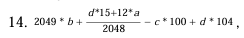
Умова:

Код можна подивитися тут:
https://github.com/ironic-andrew/cpp/blob/main/l/l2/c1.cpp
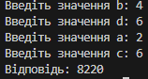

Завдання 2:
Умова:
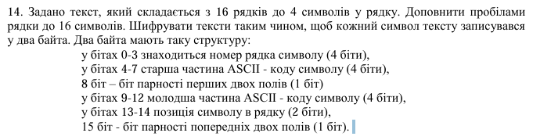
Код можна подивитися тут: https://github.com/ironic-andrew/cpp/blob/main/l/l2/c2.cpp

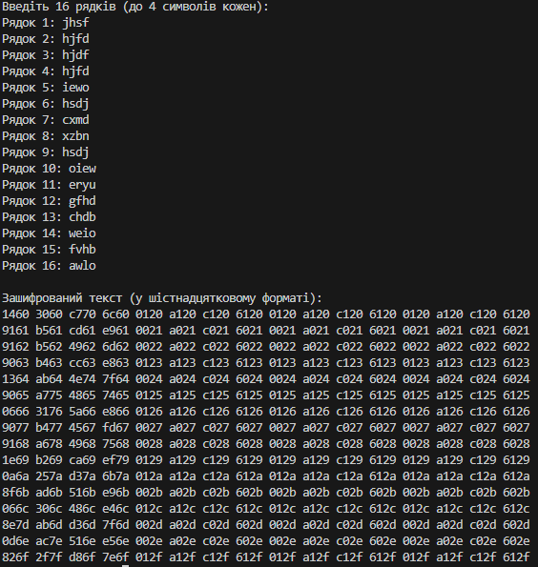

Завдання 3:
Умова:
Код можна подивитися тут: https://github.com/ironic-andrew/cpp/blob/main/l/l2/c3.cpp

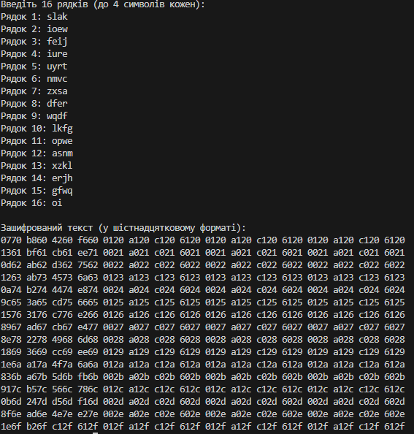

Завдання 4:
Умова:
Код можна подивитися тут:
https://github.com/ironic-andrew/cpp/blob/main/l/l2/c4.cpp
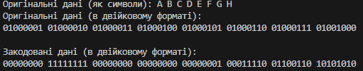

Висновок: Побітові операції є важливим інструментом у програмуванні, особливо при роботі з низькорівневими даними, оптимізацією обчислень і керуванням апаратними пристроями. Вони дозволяють ефективно виконувати логічні операції на рівні окремих бітів, здійснювати швидке множення чи ділення на степені двійки за допомогою зсувів.

